Eliminar autenticación de otro usuario.

1. Credenciales de Windows

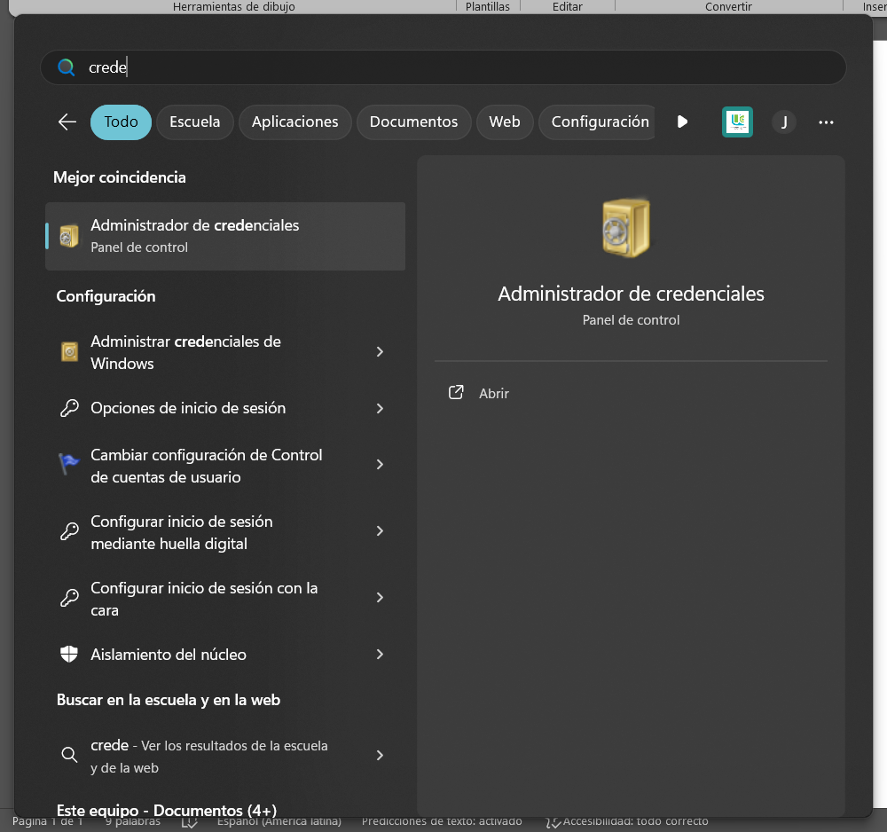



Quitar



Configurar datos por primera vez

git config --global user.name "John Doe"



git config --global user.email [johndoe@example.com](mailto:johndoe@example.com)



Clonar repositorio

git clone <https://github.com/code-corhuila/sistemas-distribuidos-2024-b.git>



Para obtener cambios del repositorio

git pull



Para realizar cambios

git pull

git add -A

git commit -m “cambios”



git push

git pull